Ein Blick über den Tellerrand:
Unsere Region – unser Essen – unsere Zukunft
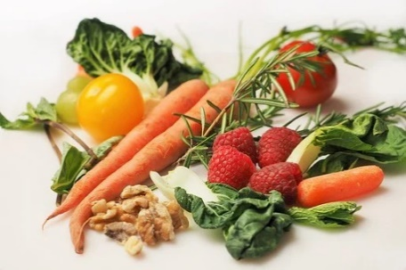
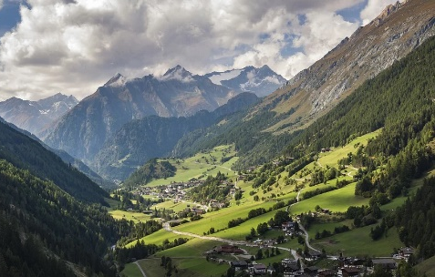

Mein Lerntagebuch

Name:
Schuljahr:

Lernsequenz A: “ Unser Lieblingsgericht ist das Beste”
Situation:
Du hast dich in den letzten Einheiten intensiv mit deinen Lieblingsgerichten auseinandergesetzt. Zuerst hast du ein Gericht ausgewählt, ein passendes Rezept gesucht und ausgewählt, die Zutaten eingekauft, einen Ablaufplan für die Zubereitung erstellt, dieses zubereitet und anschließend gemeinsam mit deiner Gruppe gegessen. Reflektiere nun die folgenden Fragen und beantworte diese kurz mit deinen eigenen Worten:
Aktion:
Aus welcher Region stammt mein Lieblingsgericht?_____________________________________________________________________________________________________________________________________________________________________________________________________________________________.

Welche Lebensmittel können regional erworben werden, welche müssen importiert werden?
________________________________________________________________________________________________________________________________________________________________________________________________________________________________.

Wie ist es mir beim Zubereiten meines Lieblingsgerichts sehr gut gelungen?
________________________________________________________________________________________________________________________________________________________________________________________________________________________________.

Was würde ich beim nächsten Mal anders machen?
________________________________________________________________________________________________________________________________________________________________________________________________________________________________.

Reaktion:
Wähle eine Frage aus, die du deinem Nachbar stellst und dir seine Antwort anhörst.
Lernsequenz B: “Es gibt keinen Plan(et) B”
Situation:
Du hast dich in den vergangenen Unterrichtseinheiten vertieft mit deinen eingekauften Lebensmitteln auseinandergesetzt und verschiedene Sichtweisen über die Lebensmittelproduktkette kennengelernt. Nun reflektierst du noch einmal das Gelernte, dabei gehst du besonders auf diese drei Fragen ein:
- „Reflektiere dein Kaufverhalten. Wie hast du dich im Supermarkt bis jetzt verhalten? Welche Produkte hast du ausgewählt und warum?“
- „Wie würdest du in Zukunft einkaufen? Welche Aspekte möchtest du in Zukunft mehr beachten?“
- „Welche konkreten Handlungsempfehlungen würdest du einer unwissenden Person geben?“
Aktion:
Bearbeite die Fragenstellungen in der folgenden Aufgabe:
Erstelle zu den oben angeführten drei Fragen einen kurzen Comic. Überleg dir eine kleine kurze Bildgeschichte, die zu den Fragen passt. Sei kreativ! PS. Das unten angeführte Bild soll dich inspirieren.
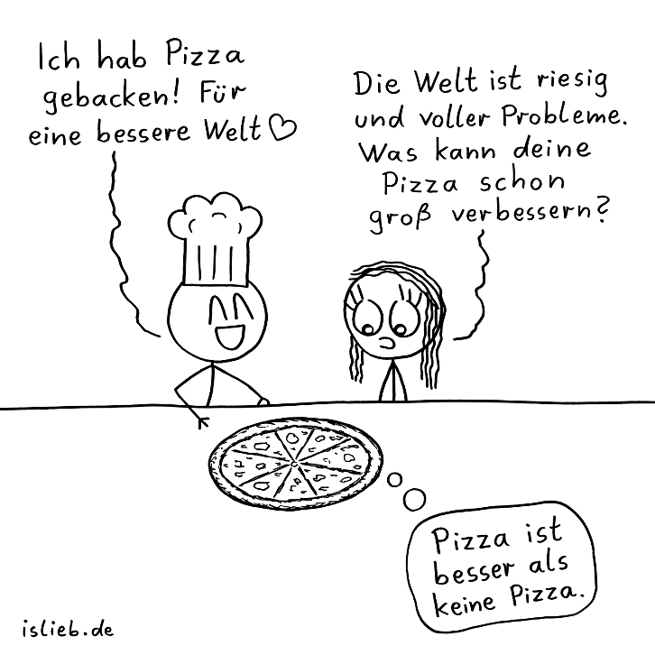
Reaktion:
Lies dir mindestens einen Comic deiner Kolleg*innen im Lerntagebuch durch.

Lernsequenz C: „Kennen wir schon unsere Region?“
Situation:
Du hast dich in den vergangenen Unterrichtseinheiten mit den Akteur*innen des Nahrungsmittelsystems deiner Region auseinandergesetzt.
Dabei habt ihr versucht in der Klasse ein Modell eurer Region zu konstruieren. Nun reflektierst du noch einmal das Gelernte, dabei gehst du besonders auf folgende Fragen ein:

Aktion:
Beantworte die Fragestellung für dich persönlich:
- Wie ist es mir bei der Gruppenarbeit gegangen?
- Welche meiner Stärken konnte ich einbringen?
- Welche Aha-Erlebnisse hatte ich beim Kennenlernen der Region? Was hat mich besonders überrascht? Was sind meine wichtigsten Erkenntnisse?
- Welchen Einfluss hat das Gelernte auf mein persönliches Kauf- und Konsumverhalten? Was nehme ich mir vor? Welche Argumente finde ich für mich selbst und andere?

Reaktion:
Interview deinen Sitznachbarn für 3 Minuten zu seinen wichtigsten Erkenntnissen und Aha-Erlebnissen.

Lernsequenz C1: “Was hat Saison in deiner Region?”
Situation:
Du hast dich in den vergangenen Unterrichtseinheiten vertieft mit Regionalität und Saisonalität auseinandergesetzt und verschiedene Sichtweisen über die Anbaumöglichkeiten in deiner Region kennengelernt. Nun reflektierst du noch einmal das Gelernte, dabei gehst du besonders auf diese Fragen ein:
Aktion:
Welche Erkenntnisse hast du gewonnen?
________________________________________________________________________________________________________________________________________________________________________________________________________________________________.
Wie hat das Lernsetting deine Sichtweisen verändert?
________________________________________________________________________________________________________________________________________________________________________________________________________________________________.

Was davon kannst du anwenden und/oder weitergeben?
________________________________________________________________________________________________________________________________________________________________________________________________________________________________.

Welche neuen Fragen sind entstanden?
________________________________________________________________________________________________________________________________________________________________________________________________________________________________.

Reaktion:
Schreibe deine neu entstandenen Fragen auf die Tafel. Falls eine deiner Fragen bereits auf der Tafel steht, füge am Ende der Frage einen Punkt hinzu. Die Lehrperson berücksichtigt alle offenen Fragen in der nächsten Einheit.

Lernsequenz C2: Angewandte Nachhaltigkeit
Situation:
In diesem Modul habt ihr mehrere Betriebe besucht, habt euch diverse Nachhaltigkeitskriterien genauer angesehen und habt diese mit Hilfe von Schlüsselgrößen näher beschrieben und evaluiert.
Aktion:
Was ist dir bei der Erhebung der Daten leichtgefallen bzw. was ist dir schwergefallen?
________________________________________________________________________________________________________________________________________________________________________________________________________________________________.
Konnte der Betriebsführer alle Fragen ausreichend beantworten?
________________________________________________________________________________________________________________________________________________________________________________________________________________________________.
War der Betriebsführer, die Betriebsführerin offen für alle Fragen oder wollte er, sie auch einiges nicht beantworten?
________________________________________________________________________________________________________________________________________________________________________________________________________________________________.
Was nimmst du dir aus diesem Betrieb mit?
________________________________________________________________________________________________________________________________________________________________________________________________________________________________.
Was war dir bis vor dem Besuch des Betriebes noch unbekannt?
________________________________________________________________________________________________________________________________________________________________________________________________________________________________.

Lernsequenz C3: „Fairer Handel“
Situation:
Du hast dich in den vergangenen Unterrichtseinheiten vertieft mit dem fairen Handel auseinandergesetzt und verschiedene Sichtweisen des fairen Handels kennengelernt. Nun reflektierst du noch einmal das Gelernte, dabei gehst du besonders auf diese drei Fragen ein:
- Welchen Einfluss hat das Gelernte über fairen Handel auf mein persönliches Kauf- und Konsumverhalten?
- Was nehme ich mir beim Einkaufen vor?
- Welche Argumente finde ich für mich selbst und andere, fair bzw. nicht fair gehandelte Produkte einzukaufen?

Aktion:
Beantworte die Fragestellung in einer der folgenden Aufgaben:
Schreibe in Einzelarbeit einen Brief an deine Oma (ca. 300 Wörter). Gehe besonders auf die verschiedenen Sichtweisen des fairen Handels ein. Beachte dabei, dass deine Oma vielleicht noch gar nichts über fairen Handel gehört hat. Gib den Brief in dein Lerntagebuch.
oder
Schreibt in einer 4er-Gruppe einen Poetry (in Standardsprache oder im Dialekt) für einen Poetry Slam zum Thema „Faire Schokolade“ und gebt in eurer Lerntagebuch (jede*r).
Wie ein Poetry Slam geschrieben wird, könnt ihr im Internet recherchieren. Hier ist ein Beispiel für einen Poetry Slam: https://www.youtube.com/watch?v=L6gYfnwonew

Reaktion:
Kommentiere mindestens einen Beitrag deiner Kolleg*innen im Lerntagebuch.

Lernsequenz C4: „0% Verpackung – geht das?“
Situation:
In diesem Modul hast du dich intensiv mit dem Thema Verpackung auseinandergesetzt. Du hast unterschiedliche Verpackungsmaterialien, deren Funktionen und Auswirkungen, Vermeidung oder mögliche Alternativen kennengelernt. Und du hast dich mit deinem eigenen Hausmüll beschäftigt. Denke nochmals an alles, was du zu dem Thema gehört, gesehen und erarbeitet hast, und beantworte folgende Fragen.
Aktion:
Was will und kann ich nachhaltig und dauerhaft an meinem Verpackungskonsum ändern?
________________________________________________________________________________________________________________________________________________________________________________________________________________________________.
In welchem Bereich kann ich meinen Verpackungskonsum nicht ändern und aus welchem Grund?
________________________________________________________________________________________________________________________________________________________________________________________________________________________________.
Was bleibt an dem Gelernten besonders in meinem Gedächtnis und warum?
________________________________________________________________________________________________________________________________________________________________________________________________________________________________.
Am meisten hat mich an dem Gelernten interessiert der Inhalt….. weil……
________________________________________________________________________________________________________________________________________________________________________________________________________________________________.

Reaktion:
Kommentiere wertschätzend einen Beitrag im Lerntagebuch deiner Kolleg*in, die/der dir alphabetisch in der Namensliste folgt (Ende der Namensliste wählt Beginn).

Lernsequenz C5: ,,So isst unsere Region’’
Situation:
Du bist am Marktplatz
Aktion:
Was ist dir als jeweiliger Akteur*in wichtig für die Zukunft? Wie könnte das erreicht werden?
Formuliere hierfür mindestens 4 Sätze pro Rolle!

• Als Landwirt*in
________________________________________________________________________________________________________________________________________________________________________________________________________________________________.
• Als Konsument*in
________________________________________________________________________________________________________________________________________________________________________________________________________________________________.
• Als Politiker*in
________________________________________________________________________________________________________________________________________________________________________________________________________________________________.
• Als Person der Öffentlichkeit
________________________________________________________________________________________________________________________________________________________________________________________________________________________________.

Reaktion:
Diskutiert die Ergebnisse kurz in der Klasse oder in einer Gruppe.

Lernsequenz C6: „Wie gehen Lebensmitteln verloren?“

Situation:
Du hast dich in den vergangenen Unterrichtseinheiten vertieft mit dem Lebensmittelmüll und deren Herausforderungen auseinandergesetzt und verschiedene Blickwinkel des regionalen Ernährungssystems kennengelernt. Nun reflektierst du noch einmal das Gelernte, dabei gehst du besonders auf diese beiden Fragen ein:
- Welchen Einfluss hat das Gelernte auf mein persönliches Verhalten in Bezug auf Lebensmittelverschwendung und was nehme ich mir für die Zukunft?

- Was kann ich im Alltag umsetzten?

Aktion:
Beantworte die Fragestellung in der folgenden Aufgabe:
Schreibe in Einzelarbeit einen Brief an dein ICH das sich in 10 Jahren befindet. Gehe besonders auf die verschiedenen Sichtweisen zum einem du als Landwirt und zum andern als Konsument. Gib den Brief in dein Lerntagebuch.

Reaktion:
Kommentiere mindestens einen Beitrag deiner Kolleg*innen im Lerntagebuch.

Lernsequenz C7: „Ernährungssouveränität“

Situation:
Du hast dich in dich in den vergangenen Unterrichtseinheiten viel mit Ernährungssouveränität beschäftigt. Dabei geht es viel um Kooperation statt Wettbewerb, das heißt, dass jeder in der Lebensmittelbranche vom Produzenten über den Handel bis zum Konsumenten profitiert und keiner davon einen übermäßig hohen Profit herausschlägt, wie es bei sehr großen Lebensmittelunternehmen oft ist. Als Produzenten, Konsumenten und Lebensmittelverarbeitende Betriebe hast du die Lebensmittelkette von allen Seiten durchdacht und somit einen breiten Blick auf die Lebensmittel in deiner Region geworfen.
Jetzt reflektierst du das Gelernte nochmal und suchst dir dazu zwei dieser Fragen aus die du beantwortest.

- Wie ist es mir dabei ergangen in der Gruppe ein gemeinsames Konzept zu erarbeiten?
- Wie ist es uns dabei ergangen uns auf ein gemeinsames Konzept zu einigen welche Rolle habe ich dabei gespielt?
- Wie geht es mir dabei andere Menschen von meiner Sichtweise zu überzeugen oder unseren gemeinsamen Weg zu finden?
- Wie hat es sich angefühlt sich im Gemeinderat zu engagieren und einen Einblick in die Arbeit von Politikern zu erhalten?

Aktion:
Bearbeite die zwei Fragestellungen, die du dir ausgesucht hast in dieser Aufgabe:
Schreibe einen Brief mit 200 Wörter an euren Bürgermeister oder einen Gemeinderat eures Ortes, in dem du ihm von Ernährungssouveränität und euren Ideen berichtest. In dem Brief beantwortest du auch zwei dieser Fragestellungen.

Reaktion:
Antworte als Bürgermeister oder Gemeinderat auf einen Brief deiner Kolleg*innen.
Lernsequenz D: „Die Region lädt ein zum Genießen“

Situation:
Im vergangenen Lernsetting ward ihr als Klasse Gastgeber für Stakeholder der Region. Dabei habt ihr Produkte der Region verarbeitet und zubereitet, die Speisen gemeinsam verzehrt und das Ernährungssystem eurer Region diskutiert.

Aktion:

Jetzt reflektierst du die Veranstaltung und die spannenden Diskussionen nochmal:
- Was war für euch besonders wichtig?
- Was war für euch neu?
- Was funktionierte bei der Planung sowie auch bei der Durchführung der Veranstaltung gut und was nicht?
- Was glaubt ihr könnt ihr euch für die Zukunft mitnehmen?

Reaktion:
Gerne kannst du gemeinsam mit einem Klassenkollegen/ einer Klassenkollegin gemeinsam reflektieren.

Lernsequenz E: „Glocal - think global, act lokal“

Situation:
Nun geht es darum dein Bewusstsein für regionale nachhaltige Ernährung nochmals abschließend zu reflektieren: Im Mittelpunkt dieses Abschnitts steht die Diskussion und Reflexion über den vielfältigen Lernprozess in der Klasse mit Fokus auf das persönliche Ernährungsverhalten nach definierten Fragestellungen.

Aktion:
1. Meine Rolle im Ernährungssystem … diskutiert in der Gruppe und macht Notizen:
Welche Rolle(n) nimmst Du aktiv in der Wertschöpfungskette der Region ein?
Welchen Beitrag kannst Du in den jeweiligen Rollen leisten?

2. Meine Videobotschaft an die Mitmenschen in der Region:
Nun wählt jeder eine eurer Rollen aus. Definiert diese etwas genauer, wie handelt die Person?
Anschließend gestaltet im Team eure persönlichen Kurzvideos mit Botschaften, die euren aktiven Beitrag zur nachhaltigen Region skizzieren: zB:
„Ich produziere …, weil …!“ „Ich kaufe…, weil …!“ „Ich recycle …, weil …!“ „Ich äußere folgende Meinung …, weil …!
Überlegt euch einen Kurztext für ein 1-minütiges Video und nehmt mit euren Smartphones diese Kurzvideos auf.

Reaktion:
Gebt euren Klassenkolleg*innen Feedback zu ihren Kurzvideos.

